Характеристика работы
«Музея истории и народного быта» МБОУ «Мишковская СОШ» Стародубского района, для участия в областном смотре-конкурсе работы музеев образовательных учреждений Брянской области, посвящённом 70-летию Победы Советского народа в Великой Отечественной войне 1941-1945 г.г.
Музей истории и народного быта расположен в четырёх залах.
Музей имеет два основных раздела:
1.Летопись сел Мишковского поселения
- Красный уголок
- История школы
- Быт советского времени
- История сел Мишковского поселения
- Наши земляки в годы Великой Отечественной войны
- Наши знаменитости
2. Быт села
- Деревенская улица
- Предметы крестьянского быта
До 90 % всех экспонатов были собраны обучающимися, в ходе краеведческой деятельности и походах.
1. Летопись сел Мишковского поселения
Красный уголок
представлен бюстом В. И. Ленина скульптура Дюжева Б. И. 1968 (серийная). Заслуживают внимания точная копия мавзолея В. И. Ленина. Переходящее красной знамя Стародубского райисполкома и райкома КПСС (качественная вышивка). Атрибутика пионерской и комсомольской организаций, многочисленные вымпелы и флаги: «Лучшему комбайнёру», «Лучшему продавцу», «Победителю в социалистическом соревновании» и т.д.
История школы
представлена экспозицией, в которой в основном документы и фотографии. Здесь заслуживает внимания биография и деятельность первого директора средней школы в с. Мишковка Белофаста Якова Ивановича. Фотографии дополнительного корпуса, который он построил, фотографии корпуса и школьной площадки крупным планом, которые сейчас не существуют, школьная карта, настенные школьные часы, которые служили до 1986 г., стенды с фотографиями выпускников школы с 1958 года, стенды, которые рассказывают о трудовой профессиональной подготовке выпускников школы.
Быт советского времени
Экспозиция представлена предметами самого широкого диапазона. От самых архаичных до современных. Например, прядение и ткачество в поселении Мишковка сохранялось почти до конца 50-х годов ХХ века, а использование ступы – до конца 60-х годов. И в то же время здесь есть арифмометр и калькуляторы. Печатные машинки, радиоприёмники и радиола, музыкальная ионика, фотоувеличитель и т. д. Характерная особенность этой экспозиции – совмещение предметов быта глубокой старины и вполне современных.
История сел Мишковского поселения
представлена относительной экспозицией. Это вспомогательный документальный материал из книги А. Лазаревского «Стародубский полк», археологическая карта поселения. В этой экспозиции помещены фотографии научно- изыскательской экспедиции 1980 г. Это была экспедиция Института археологии Академии наук СССР под руководством известного ученого-археолога Кашкина А. В. Он и прислал эти фотографии для музея. Основная история Мишковского поселения находится в папках и довольно обширная.
Наши земляки в годы Великой Отечественной войны Представлена обширным материалом из подлинных предметов войны. Это основная часть (ствол) трехдюймовой (76 мм.) пушки, автомат ППС, миномётный ствол самого малого калибра (ротный), гармонь, которую привёз из Берлина наш земляк Алейник В. Г., пиджак с наградами партизана Ефименко Е. А., каски немецких и советских воинов, многочисленные снаряды и гильзы различного калибра. Экспозиция располагает обширным документальным материалом о Великой Отечественной войне на территории поселения.
Наши знаменитости Представлены фотографии Героя Советского Союза Москаленко Ивана Ефимовича, Героя социалистического труда Винника Михаила Семёновича, Теслина Александра Никитовича – награжденного тремя орденами Славы, фотографии профессора Хомутова Николая Ефимовича и профессора Щербакова Виктора Николаевича, список одиннадцати кандидатов наук и доцентов. Есть стенд, посвященный генералу Рубису Анатолию Фёдоровичу. Особое уважение вызывают материалы о Хомутове Валерии Васильевиче. В 1982 году 9 мая в составе группы он покорил вершину горы Эверест.
2.Быт села:
Деревенская улица Размещена в коридоре. Коридор стилизован под улицу. По краям коридора плетни с горшками и другими предметами. Стоит крестьянская повозка, кузнечный мех (горн), уникальная старинная походная казачья наковальня, мялица, на которой мяли пеньку и лён. Коридор стилизован под перспективу улицы с панорамными изображениями крестьянских изб и церквушки. Перед перспективой установлен подлинный купольный церковный крест, принадлежавший церкви Вознесения с. Тарасовка. Здесь же представлена церковная цепь от паникадила.
Предметы крестьянского быта Экспозиция одна из самых насыщенных и полных. Традиционно - это почти полностью укомплектованный ткацкий станок, лавка – принадлежность каждой крестьянской избы, гребни и веретена. Есть два сошника славянских времён (около 1200 лет). Славянский топорик, особый для того времени формы, безмены, люльки, кошели, ступы. Есть чекмень- это особый вид одежды в виде плаща от непогоды, сотканный из овечьей шерсти. Особое внимание заслуживает лошадиное противоугонное средство. Это металлические пута с замками. Различные бочонки, бочки и другая утварь.
Предметный экспозиционный материал музея сопровожден экскурсоведческой исторической информацией о событиях на территории Мишковского сельского поселения, синхронизированных с краеведческим материалом Стародубщины и Брянщины. Создавая школьный музей, бывший его руководитель Штуко М.И. посетил музеи и музейные комплексы городов Смоленска, Дорогобужа, Чернигова, Киева, Бреста, Харькова, Волгограда, Ульяновска, Казани, Нижнего Новгорода, Брянска, с. Юдиново и музей на Поклонной горе в городе Москве. Но подлинное его создание было бы невозможно без деятельного участия бывшего директора школы и нынешнего руководителя музея Чулова Василия Михайловича. На перспективу намечены большие планы по сбору, хранению и популяризацию краеведческих материалов не только среди учащихся и населения, но и среди бывших выпускников школы разных поколений, которые составляют сейчас целые землячества в разных городах России и периодически собираются на традиционные встречи и приобщают к этому своих детей. Эта работа должна сохранить и укрепить воспитание патриотических традиций великой России.
Музей «Истории и народного быта Мишковской СОШ» расположен в подвальном помещении школы. площадью 210 м². Площадь экспозиционного пояса, благодаря его конструкции, увеличена на 52 м² и составляет 262 м². Основной и вспомогательный фонд состоят из 562 экспоната. От остекления витрин в целях наибольшей безопасности пришлось отказаться. Расположение музея оказалось удачным, так как обеспечивает постоянную температуру зимой и летом, отсутствует дневной свет, сохраняется высокая безопасность на случай эвакуации людей и, одновременно, относительно хорошая уреплённость.

Работа музея (в цифрах за последние годы)
 | Работа музея  (ежегодно на 1 октября) | 2009-2010гг. | 2010-2011гг. | 2011-2012гг. | 2012-2013 | С 01.10.2013  по01.05.2014гг.  303  9-183  3-120
1 | Количество посетителей | 319 | 550 | 542 | 851
2 | Количество экскурсий/  участников | 9-162 | 17-393 | 19-327 | 24-621
3 | Количество мероприятий/  участников | 5-157 | 4-157 | 5-215 | 4-230

Количество музейных предметов (в цифрах за последние годы)
 |  | На 01.10.2009г. | На 01.05.2014г. | Поступило за последние 5 лет  с 01.10.2009 по 01.05.2014г  .(ст.4-ст.3)
1 | 2 | 3 | 4 | 5
1 | Музейных предметов всего. | 348 | 562 | 214
2 | Музейных предметов основного фонда. | 306 | 479 | 173
3 | Музейных предметов научно-вспомогательного фонда. | 42 | 83 | 41
4 | Музейные предметы состоящие на учете в государственных музеях. | - | - | -

На базе материалов музея проводятся тематические уроки:
- Истории
- Истории Брянского края
- Географии
- Классные часы военно-патриотической направленности, знакомство с музеем, изучение предметов народного быта родного края и обрядов, и др.
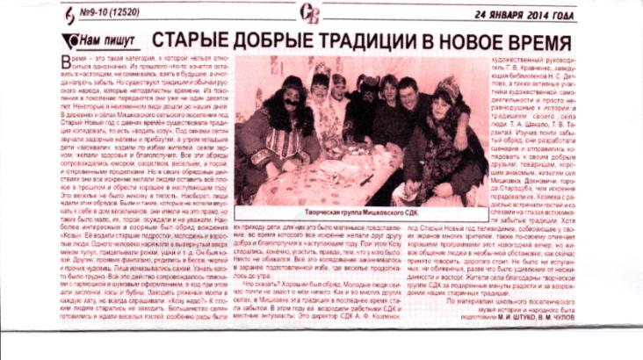

Село живет и развивается
В этом могли лично убедиться участники выездного семинара-совещания, прошедшего в последний день весны под руководством главы администрации района В. Г. Астаповского. Проводилось мероприятие на базе Мишковского сельского поселения, главой которого является А. И. Романенко. Оно включает в себя 12 населённых пунктов, в которых проживает около 2200 человек. В работе выездного семинара-совещания приняли участие главы сельских поселений и специалисты районной администрации.
Безусловно, в Мишковском поселении, как, наверное, и везде имеются свои проблемы и, может быть, в некоторых случаях их даже больше, чем хотелось бы. Но, что самое главное, все они планомерно и достаточно успешно решаются. И, как убедились участники семинара, позитивное разрешение многих проблемных вопросов становится возможным не по причине финансового изобилия (живут здесь не богаче остальных), а во многом благодаря энтузиазму людей, всем сердцем прикипевшим к любимому делу, родной земле. Например, ещё несколько лет назад довольно сложной оставалась обстановка, связанная с колхозом «Большевик». Он находился на грани банкротства. Но, благодаря смене руководства и добросовестному труду работников колхоза, ситуацию удалось стабилизировать.
Впрочем, конечно же, есть и такие проблемы, которые без помощи извне решить просто невозможно. К их числу относится капитальный ремонт помещения фельдшерско-акушерского пункта села Дохновичи, заведующей которого уже много лет является Т. В. Бондаренко. Именно этот ФАП стал первым учреждением, которое посетили участники выездного семинара. На капремонт фельдшерско-акушерского пункта выделяется огромная сумма. Будет приобретено и новое медоборудование.
Здесь главу райадминистрации интересовало буквально всё. В каких условиях приходится работать, как обстоят дела с обеспечением лекарствами, имеется ли в наличии всё необходимое, какова зарплата, сколько детей родилось в Дохновичах в этом году – эти и многие другие вопросы задавал В. Г. Астаповский заведующей ФАПом. Таким образом, глава администрации не только знакомился с деятельностью сельского медпункта, но и смотрел, как действие федеральных и региональных программ преобразит жизнь медучреждения. Стоит отметить, что планируемый капремонт станет первым за всю историю существования ФАПа в Дохновичах.
Далее делегация направилась к отреставрированному в этом году памятнику войнам-односельчанам, погибшим во время Великой Отечественной войны. Ремонт проведен силами сельского поселения.
Следующим учреждением, с состоянием которого знакомились участники выездного семинара, был клуб в Тарасовке. Для села – это очаг культуры, где проводятся различные мероприятия, в том числе, ведутся кружки. Здесь также силами поселения выполнен необходимый ремонт, здание клуба было оборудовано пожарной сигнализацией, а установка автономной системы отопления стала возможна благодаря помощи райадминистрации.
В Мишковке делегация утолила жажду у обустроенного родника. Кто-то, вкусив студёной и кристально чистой воды, полушутя отметил, что её нужно бутилировать и продавать. И это предложение не лишено здравого смысла, ведь даже так называемая минералка весьма сомнительного качества, привезённая в наши края невесть откуда, пользуется огромным спросом у населения.
Много времени участники семинара провели в Мишковской школе, в которой обучается более 100 учеников. Здание этого образовательного учреждения планируется отремонтировать, например, в спортзале частично заменят покрытие пола (доски уже закуплены). Неплохим подспорьем в реконструкции будет грант в размере 500 тыс. рублей, выделяемый депутатом облдумы А. В. Богомазом. В школе В. Г. Астаповский не только ознакомился с её материально-техническим оснащением, условиями обучения школьников и труда учителей, но и посетил вместе с делегацией прекрасный музей, который является одним из лучших в районе.
Завершился выездной семинар в сельском клубе Мишковки. Здесь гостей приятно порадовал коллектив художественной самодеятельности. Затем после небольшого концерта глава администрации поселения А. И. Романенко рассказал о древней истории села, о том, как это отражается на его сегодняшней жизни. Например, пересечённая местность затрудняет прокладку коммуникаций, требует поддержания в надлежащем состоянии мостов через речку Глинка, разделяющую Мишковку на две части. В поселении проводится работа по газификации, было спилено более 100 аварийных деревьев, в том числе, на кладбищах, отремонтированы клубы, в одном из которых полностью заменена электропроводка. Особое внимание уделяется ветеранам Великой Отечественной войны. Больным вопросом является состояние канализации в Дохновичах.
Выслушав доклад главы администрации поселения, В. Г. Астаповский отметил, что, естественно, нельзя решить разом все проблемы, которые копились десятилетиями, но сделано многое. И практически все – это результат работы инициативных и ответственных людей. Также В. Г. Астаповский сказал, что вся область буквально встрепенулась с приходом к власти команды Н. В. Денина: началось массовое строительство объектов социальной инфраструктуры, произошли позитивные изменения в самых разных сферах жизни, преобразилось село. Валерий Григорьевич обратил внимание присутствующих на то, что при решении проблем, требующих комплексного подхода, можно всегда надеяться на помощь районных, региональных и федеральных властей.
Наш корр.
Опубликовано на сайте 10.06.2011 / Стародубский район

Сокровища сельской школы
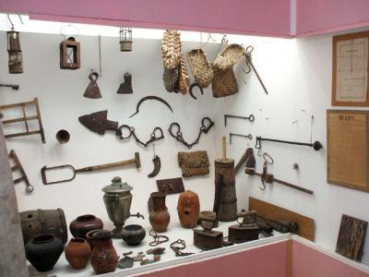
«Государственная комиссия приняла Мишковскую среднюю школу с оценкой «хорошо», - указывалось на страницах районной газеты в статье от 12 июля 1986 года. С тех пор прошло более четверти века. Нельзя сказать, что зданию школы много лет, но, посетив её, можно погрузиться в глубину веков, узнать немало интересного о прошлом Мишковки, а также нашего края и страны в целом.
Всё дело в том, что в стенах образовательного учреждения расположился замечательный музей. Время нахождения в нём пролетает незаметно, ведь наличие огромного количества экспонатов и увлечённый рассказ экскурсоводов никого не оставляют равнодушным, приносит немало открытий даже для знатоков истории. Вот и приезжают сюда экскурсии не только из всех уголков нашего района, но и гости Стародубщины.
Такое внимание неслучайно - это результат огромной работы, которая проводится без перерыва на протяжении четырёх десятков лет. Музей старше здания Мишковской школы на 14 лет. И, вообще, как рассказал её бывший директор В. М. Чулов, берёт своё начало в другом населённом пункте, который находится недалеко. Собирать экспонаты начал учитель Тарасовской школы М. И. Штуко. Впоследствии Михаил Иванович в 1976 году перешёл на работу в Мишковку. Увлечения своего не оставил, решив непременно сохранить для потомков по частичке прошлого, которые вместе образовали бы как можно наиболее полную картину. Новое место работы принесло новые знакомства, которые позволили пополнить музей очередными предметами старины. Найденные на чердаках или в сундуках вещи, а также обнаруженные в результате поисковой деятельности, или случайные находки в руках М. И. Штуко обретали вторую жизнь.
Вскоре выделенной для экспонатов небольшой комнаты в здании старой школы не стало хватать. Шесть квадратных метров не смогли вместить всех предметов старины, которые удалось собрать при помощи неравнодушных людей. И, наверное, на этом бы развитие музея затормозилось, но, как сказано выше, в 1986 году в Мишковке ввели в эксплуатацию просторное здание школы. Строение не только устремилось вверх на пару этажей, но и имело противорадиационное подвальное укрытие. Оно в своём прямом предназначении оказалось бесполезным, но в плане развития музейного дела помогло очень сильно.
Здесь и расположился музей. Теперь его площадь составляла вместо прежних шести уже сорок восемь квадратных метров. Благодаря этому немалый труд прежних лет удалось оценить по достоинству. Взгляду посетителей было представлено всё, что удалось достать за прошедшее время. Собственно, минувшие годы уже внесли свои исторические страницы в летопись села. Музей, как и прежде, активно развивался. В это время с момента открытия школы до 2001 года директором был В. М. Чулов. Работа проводилась при его непосредственном участии.
Сегодня музей занимает 120 м2, в нём хранится порядка полутысячи экспонатов, которые можно с полным правом назвать сокровищами сельской школы. Представлен ряд экспозиций, начиная с самых ранних лет возникновения сёл поселения. Есть стенд, рассказывающий об открытии нового здания школы. Отдельное место занимают фотографии и истории о судьбах людей, которыми гордится Мишковская земля. Это защитники Родины, местные жители, оставившие свой след в истории села, земляки, которые работают в науке, став кандидатами наук (12 человек) и профессорами (2). Словом, музей смотрится солидно, поэтому сейчас проводится работа по его паспортизации. Многочисленные спонсоры оказывают посильную помощь. Работа по патриотическому воспитанию входит в одну из ключевых задач школы, а музей в проводимой работе является огромным подспорьем.
НАШ КОРР.
Опубликовано на сайте 14.12.2012 / Стародубский район

Итоги районного конкурса «Твой след на земле»

Автор admin | Рубрики Библиотеки сельских поселений, Конкурсы, Мероприятия | 13-12-2013
Длинная нить тянется из грозных сороковых прошлого века в наше время. Длинная и, будем надеяться, прочная. Прочная нашей памятью. Эту память мы должны передавать из поколения в поколение – по неумирающей цепочке. Чтобы все знали, кому мы обязаны мирной жизнью. Чтобы гордились своими героями – предками. Война коснулась каждой семьи. И семьи с крепкими традициями свято чтут память о своих близких, павших на полях сражений в суровые сороковые годы.
В год 70-летия освобождения Брянской области от немецко-фашистских захватчиков администрацией Стародубского муниципального района, отделом культуры администрации Стародубского муниципального района, межпоселенческой районной библиотекой было разработано Положение о проведении районного конкурса «Твой след на земле». К участию в конкурсе приглашались библиотечные работники и учащиеся школ Стародубского района.
В декабре 2013 года в Стародубской районной библиотеке состоялось подведение итогов и награждение участников районного конкурса. Конкурсная комиссия, рассмотрев все работы, пришла к выводу, что многие работы заслуживают внимания и решила наградить по два участника за 1, 2 и 3 места. Комиссия присудила:
1 место: Теслиной Марине, учащейся Мишковской СОШ, за предоставленный рассказ о своем дедушке Теслине А.Н., герое Великой Отечественной войны, который за заслуги перед Отечеством награжден Орденами Славы трех степеней.

Ратные страницы
Подвиг Защитников Сталинграда известен всему миру. 2 февраля 2013 года мы будем отмечать 70-годовщину окончания Сталинградской битвы - одного из величайших сражений Великой Отечественной войны. Сталинград - город, ставший символом страданий, боли и безграничного мужества нашего народа. Своим указом «О праздновании 70-летия разгрома советскими войсками немецко-фашистских войск в Сталинградской битве» президент РФ Владимир Путин придал юбилею особую значимость. И уже сегодня школьники нашего района готовятся к этому значимому событию в жизни нашей страны. В районе разработан план совместных мероприятий культурно-просветительных и образовательных учреждений, посвященный 70-летию Сталинградской битвы. Отправной точкой стал районный конкурс «Ратные страницы истории Отечества: Сталинградская битва в Великой Отечественной войне 1941 - 1945 годов» среди юнармейцев военно-спортивной игры «Орленок» движения юных патриотов, который состоялся в ноябре текущего года. В нем приняли участие 10 команд юнармейцев из Елионской, Зап-Халеевичской, Пятовской, Остроглядовской, Воронокской, Шкрябинской, Мишковской, Меленской, Краснооктябрьской, Дохновичской школ.
Конкурс прошел в два тура. В каждом из них выделились свои победители. В I туре (тестирование) лучшими стали команды Шкрябинской (руководитель – Т. В. Горовая), Воронокской (руководитель – М. В. Сивенок), Елионской (руководитель - А. В. Коваленко) школ.
Во II туре (игра - викторина) победу одержали юнармейцы Елионской, Мишковской (руководитель – В. М. Чулов) и Воронокской СОШ.
В комплексном зачете конкурса I место заняла команда Елионской школы, 2-й результат показали ребята из Мишковской и 3-й – Воронокской школ.
Конкурс продемонстрировал высокий творческий потенциал и интерес учащихся к событиям Великой Отечественной войны.Победители районного конкурса, учащиеся 11класса Елионской школы Дарья Брюшина и Алла Новикова защищали честь района на областном конкурсе «Ратные страницы истории Отечества», где показали хороший результат и вошли в десятку сильнейших команд области. Мы поздравляем ребят и их руководителя с заслуженной победой!
Г. Панченкова, методист РОО.
Опубликовано на сайте 11.12.2012 / Стародубский район
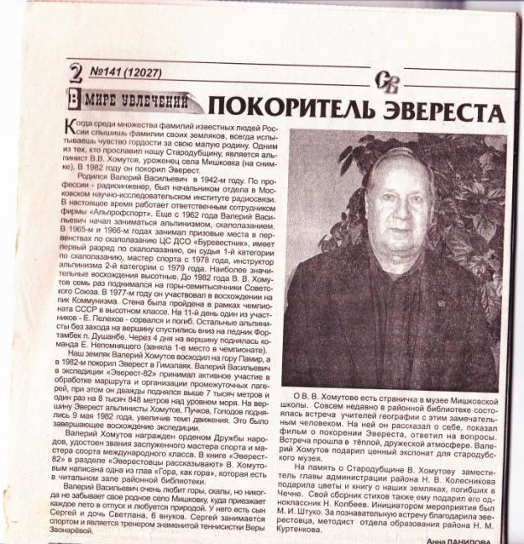
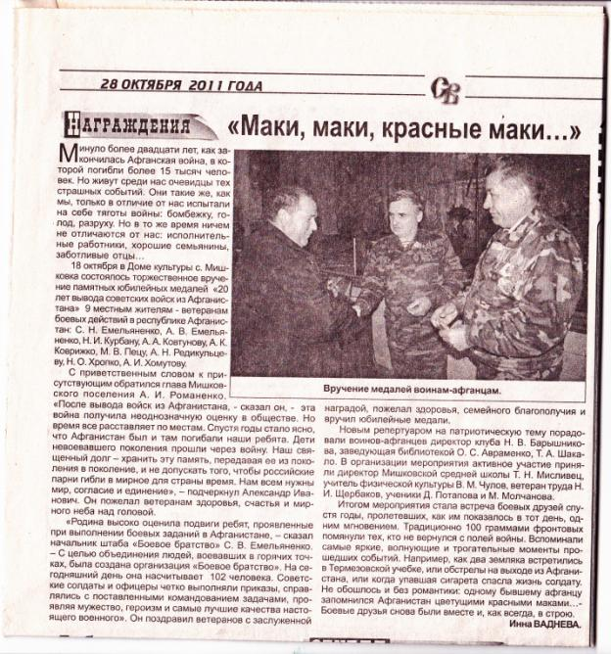

В гостях у юных краеведов
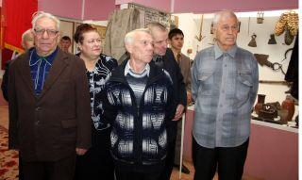
О том, что в Мишковской школе есть замечательный музей, слышали многие. А вот побывать в нем довелось не каждому. В один из октябрьских дней районный совет ветеранов войны и труда организовал поездку пенсионеров-активистов в этот уникальный уголок.
Гостей встречали директор школы Е. Н. Мисливец и учитель технологии и физической культуры В. М. Чулов. Едва переступивших порог гостей поразили идеальная чистота и воспитанность учеников, причем, даже самых маленьких.
Музей располагается в подвальном помещении здания. Мне, как бывшему работнику районного музея, очень понравилось оформление экспозиций. Здесь выдержан световой и температурный режимы, что очень важно для хранения собранных экспонатов. А многообразие имеющегося материала и та теплота, с которой вели экскурсию школьники для взрослых посетителей, заслуживают особого уважения.
Поразило всех умение экскурсоводов правильно держать указку, выдержка и доступность изложения материала, свободное общение с присутствующими и полное отсутствие волнения у ребят. По-доброму позавидовали мы такому богатому собранному материалу о земляках и разнообразию предметов крестьянского быта. Кстати сказать, многих экспонатов, которыми богат этот школьный музей, нет даже в районном музее, а презентация видеороликов о земляках, сделанная учащимися, успешно прошла в области. Неожиданностью для нас оказалось посещение одного из залов, где оформлены стенды (пусть пока еще не все) об истории населенного пункта – о становлении и развале колхоза, земляках. Здесь имеются полные списки односельчан, погибших в годы Великой Отечественной войны, выпусков школы и многое другое.
Учащиеся с удовольствием демонстрировали свои новинки, читали стихи и исполняли песни для гостей. Много теплых слов прозвучало в адрес организаторов музея – М. И. Штуко – первого организатора музея, ныне ветерана педагогического труда и В. М. Чулова, бывшего директора школы, а в настоящее время педагога, уделяющего много личного времени для оформления все новых и новых площадей для экспозиций музея.
Гости благодарили руководство школы за огромную патриотическую работу среди подрастающего поколения, а также И. А. Ковалёв вручил грамоты районного совета ветеранов М. И. Штуко и В. М. Чулову за активную патриотическую работу с детьми. Со словами благодарности за создание прекрасного музея и огромную работу среди подрастающего поколения с подарками к присутствующим обратились супруги П. М. и Е. Ф. Курнявко.
Закончилась эта встреча возложением венка к памятнику односельчанам, погибшим в годы Великой Отечественной войны. Ветераны поблагодарили администрацию школы и ребят за теплую встречу на Мишковской земле.
Елена Васильцова
Опубликовано на сайте 05.11.2013 / Стародубский район
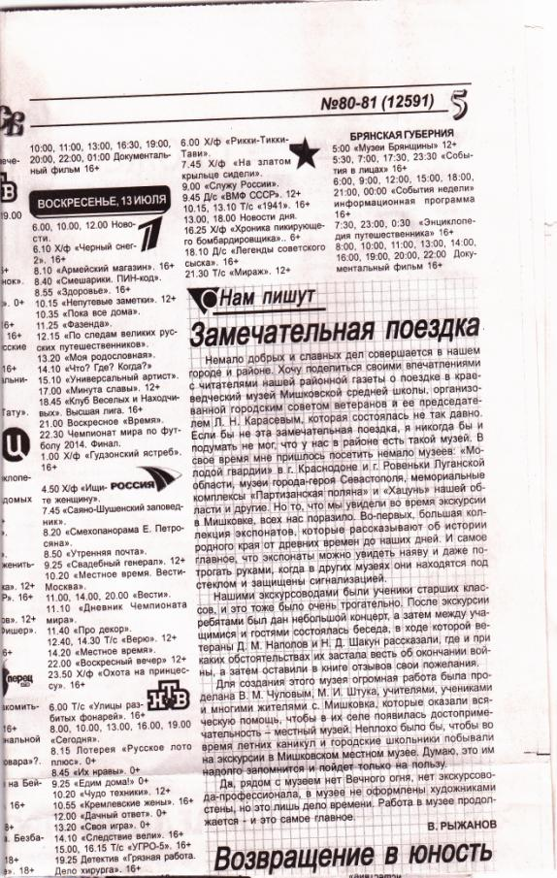

По материалам музея учащиеся готовят рефераты, проекты, пишут исследовательские работы.
Учащиеся регулярно участвуют во всех проводимых мероприятиях туристско-краеведческой направленности, как районного, так и областного уровня, где занимают призовые места. Члены кружка «Музеевед» регулярно участвуют в профильной смене, где демонстрируют свои практические навыки музейного дела и также занимают призовые места.

Актив музея сотрудничает с советом ветеранов как Стародубского района, так и города Стародуба, с организацией «Боевое Братство», с Краеведческим музеем гор. Стародуба.
Актив музея, члены кружка «Музеевед» регулярно участвуют во всех массовых мероприятиях патриотической направленности:
- Проводят экскурсии
- Организуют встречи с Ветеранами ВОВ, вдовами Ветеранов, участниками локальных конфликтов
- Проводят конкурсы «Честь имею», «Преемственность поколений», «Зарница», «Зарничка».
- Оказывают шефскую помощь ветеранам ВОВ, вдовам Ветеранов, детям войны.
- Участвуют в акциях

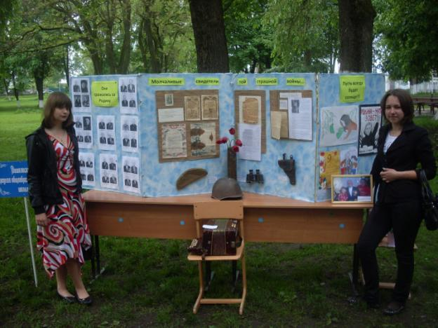
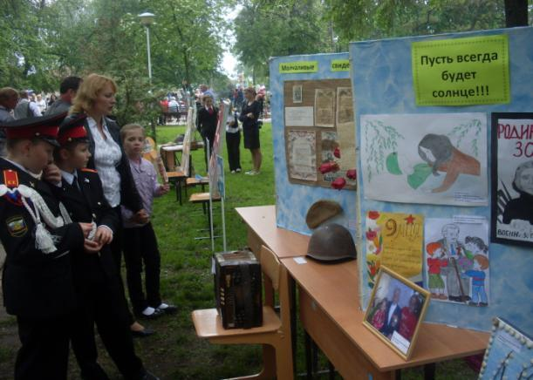
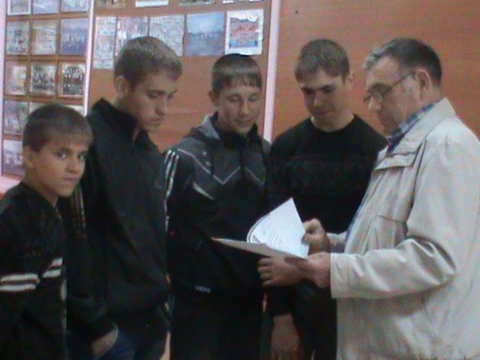
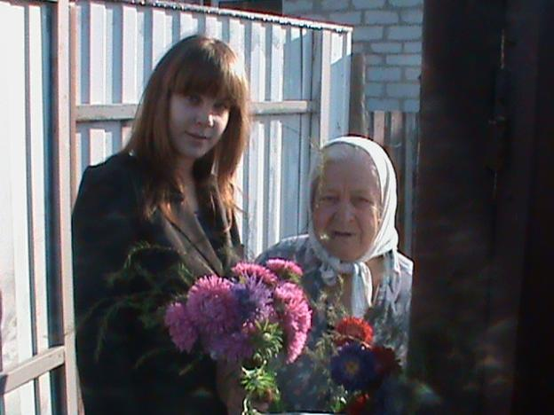
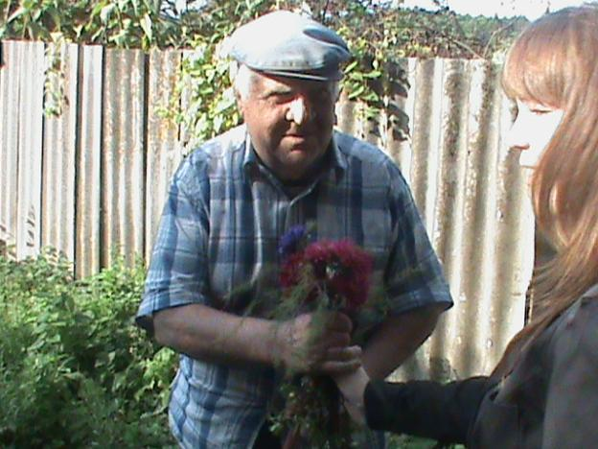
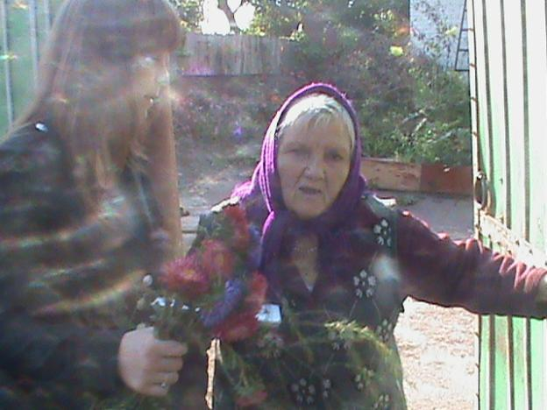
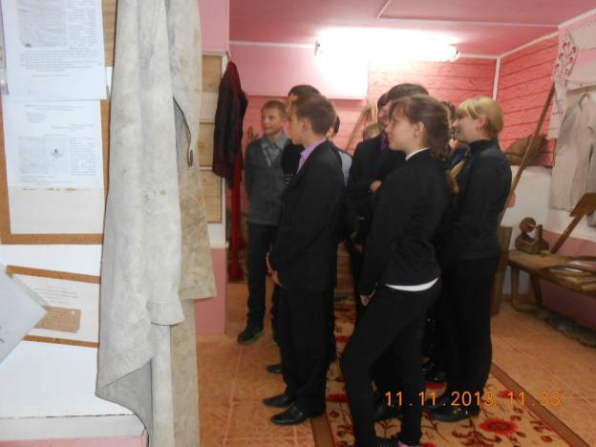
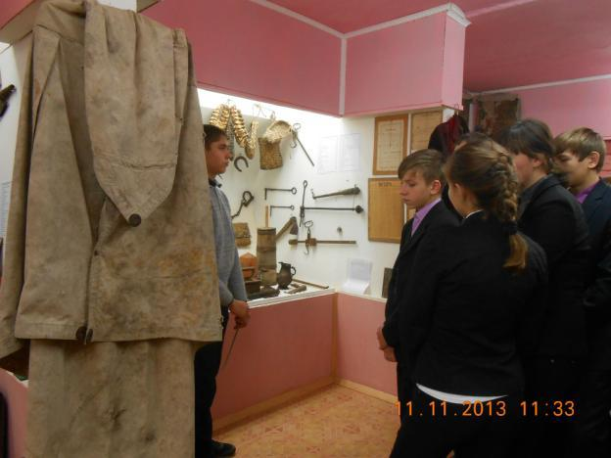

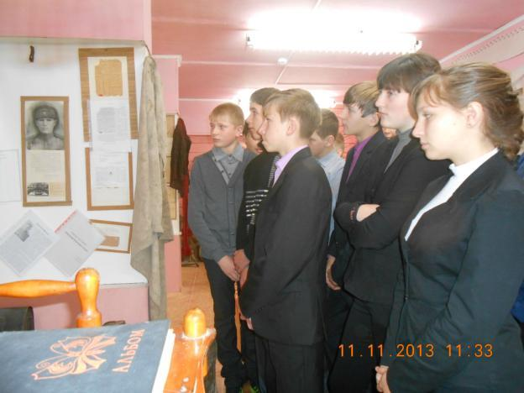
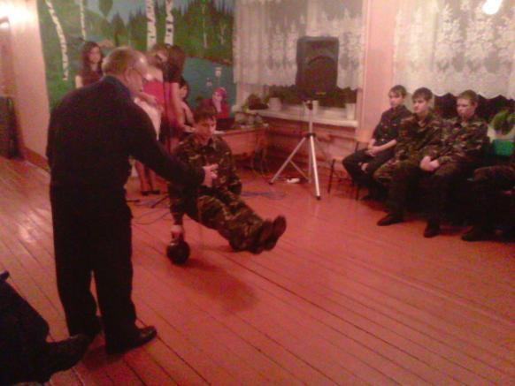

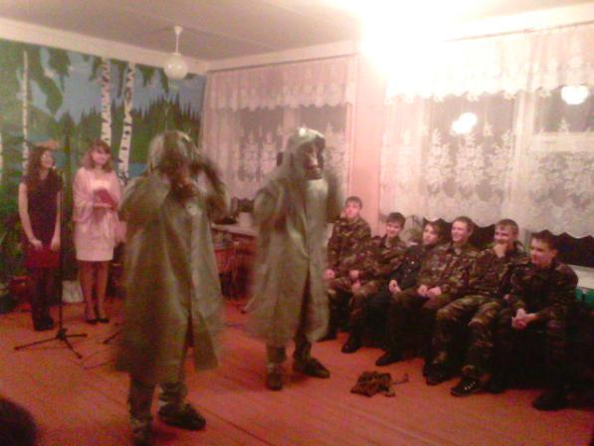
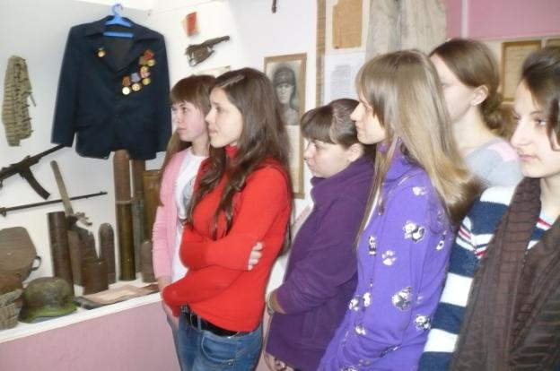
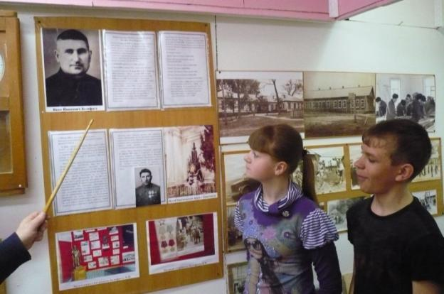
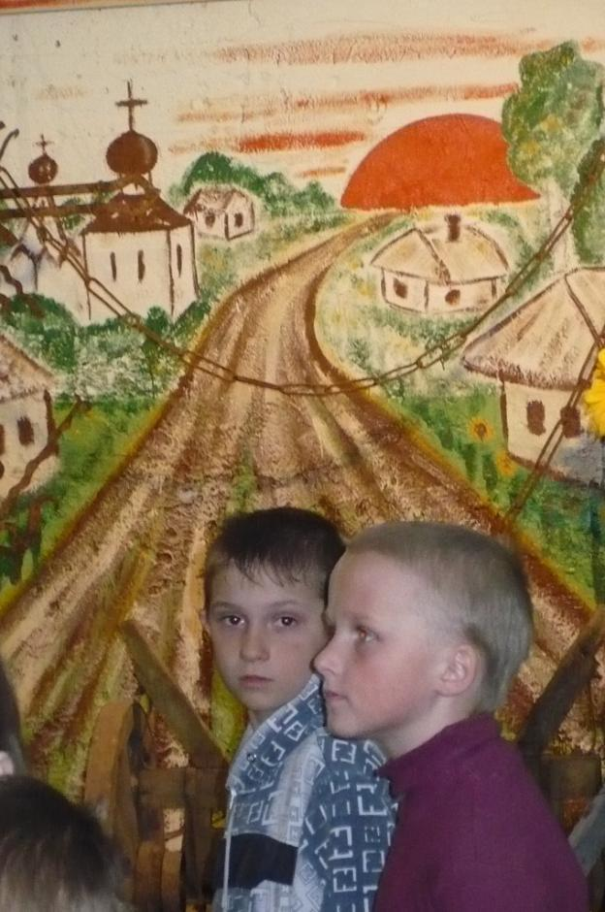
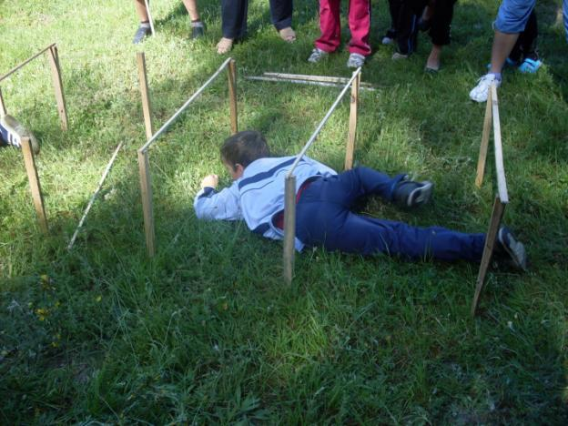
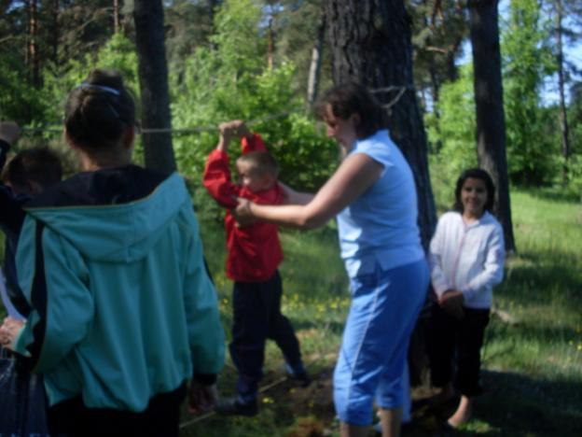
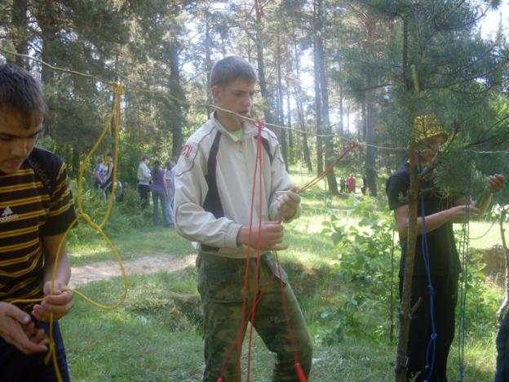
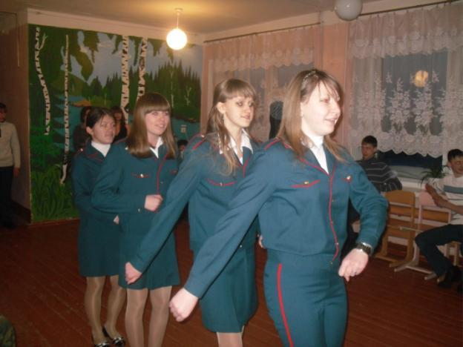
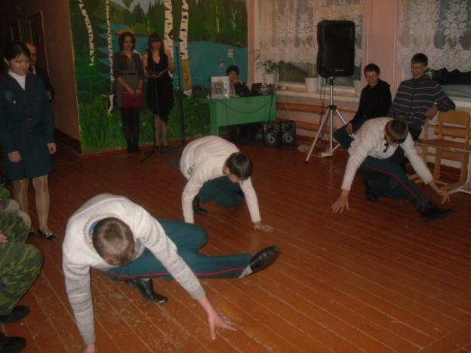
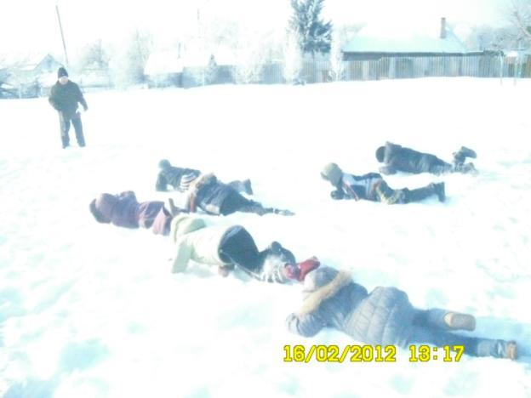
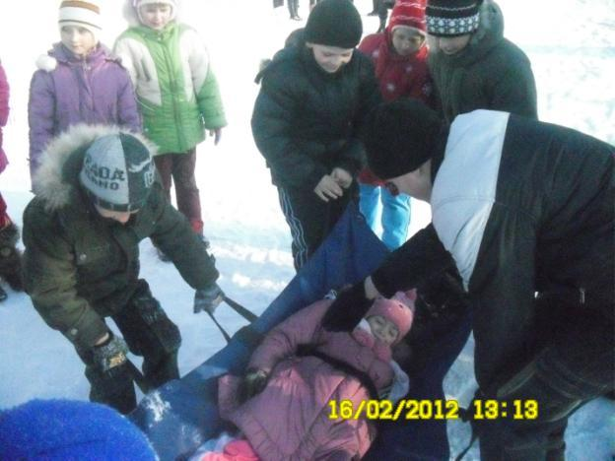
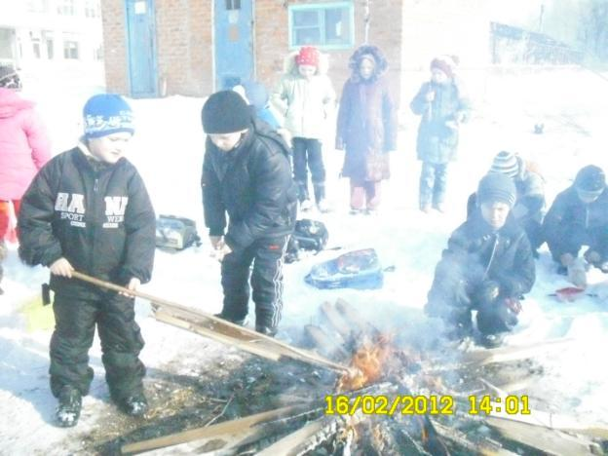
МБОУ « Мишковская СОШ»

Утверждаю:
директор школы Е.Н. -------- Мисливец

Положение о школьном музее.

1.Общие положения
Школьный музей является структурным подразделением школы и действует на основании Закона Российской Федерации «Об образовании», а в части учета и хранения фондов – Федерального закона «О Музейном фонде и музеях Российской Федерации».
Школьный музей является систематизированным, тематическим собранием подлинных памятников истории, культуры и природы, комплектуемых, сохраняемых и экспонируемых в соответствии с действующими правилами.
В основе поисковой и собирательской деятельности музея лежит краеведческий принцип.
Школьные музеи создаются в различных типах образовательных учреждений под руководством педагогов и при участии общественности.
Подлинные памятники истории, культуры и природы, хранящиеся в фондах школьных музеев, входят в состав музейного фонда и Государственного архивного фонда России и подлежат государственному учету и сохранности в установленном порядке.

2.Цели и задачи:
Школьный музей способствует:
- воспитанию у детей и подростков патриотизма, гражданственности, бережного отношения к традициям, культуре и истории своего и других народов;
- приобщению детей и подростков к историческому и духовному наследию своей малой Родины через практическое участие в сборе и хранении документов,экспонатов,предметов народного быта, изучении и благоустройстве памятников.
Задачами школьного музея являются:
Изучение истории возникновения и развития сел Мишковского поселения,своей родной школы, быта и культуры населения.
Изучение материалов о знаменитых земляках, в том числе выпускниках школы. Поисковая работа по краеведению родного края .Проведение экскурсионной работы на базе накопленного материала.
Охрана и пропаганда памятников истории, культуры и природы родного края;
Активная экскурсионно-массовая работа с учащимися, с населением, тесная связь с ветеранскими и общественными объединениями;
Формирование фонда школьного музея и обеспечение его сохранности.

3.Содержание и формы работы
Школьные музеи в своей деятельности руководствуются документами:
- Закон Российской Федерации об образовании от 13 января 1996года №12-ФЗ;
- письмо Министерства образования России №28-51-181/16 от 12 марта 2003г. «О деятельности музеев образовательных учреждений»;
- нормативные документы о фондах государственных музеев России;
- Закон Российской Федерации «Основы законодательства РФ о культуре», постановление ВСРФ №3612-1 от 09.11.1992г..
Школьный музей принимают участие в выставках, конкурсах, смотрах районного уровня и областного.
4. Совет музея:
- систематически пополняет фонды музея путем активного поиска в туристских походах, экскурсиях;
- ведет строгий учет фондов в инвентарной книге, обеспечивает сохранность музейных предметов;
- создает и обновляет экспозиции, выставки;
- проводит экскурсионно-лекторскую и массовую работу для учащихся и населения;
- устанавливает и поддерживает связь со школьными музеями соответствующего профиля;
- проводит обучение по программе « Музееведение».

5. Организация деятельности музея
Создание школьного музея является результатом целенаправленной, творческой поисково-исследовательской работы школьников и педагогов по теме, связанной с историей, культурой, природой родного края, и возможно при наличии:
-актива учащихся, способного осуществлять систематическую поисковую, фондовую, экспозиционную, культурно-просветительскую работу;
-руководителя-педагога и активного участия в этой работе педагогического коллектива;
-собранной и зарегистрированной в инвентарной книге коллекции музейных предметов, дающей возможность создать музей определенного профиля.
-экспозиций, отвечающих по содержанию современным требованиям.
-помещения, площадки и оборудования, обеспечивающих сохранность музейных предметов и условия их показа;
-устава (положения) музея, утвержденного руководителем образовательного учреждения.
-Учет и регистрация школьных музеев осуществляется в соответствии с инструкцией по паспортизации музеев образовательных учреждений, утверждаемой Министерством образования Российской Федерации.

6. Функции музея
Основными функциями музея являются:
-документирование природы, истории и культуры родного края;
-осуществление музейными средствами деятельности по воспитанию, обучению, развитию, социализации обучающихся;
-организация культурно-просветительской, методической, информационной и иной деятельности, разрешенной законом;
-развитие детского самоуправления.

7.Учет и обеспечение сохранности фондов школьного музея
Учет музейных предметов собрания музея осуществляется раздельно по основному и научно-вспомогательному фондам:
-учет музейных предметов основного фонда (подлинных памятников материальной и духовной культуры, объектов природы) осуществляется в книге основного фонда музея;
-учет научно-вспомогательных материалов (копий, макетов, диаграмм и т. п.) осуществляется в книге учета научно-вспомогательного фонда.
Закрепление музейных предметов и музейных коллекций в собственность образовательного учреждения производится собственником в соответствии с законодательством Российской Федерации на праве оперативного управления.
Ответственность за сохранность фондов музея несет руководитель образовательного учреждения.
Хранение в музеях взрывоопасных и иных предметов, угрожающих жизни и безопасности людей, категорически запрещается.
Музейные предметы, сохранность которых не может быть обеспечена музеем, должны быть переданы на хранение в ближайший или профильный государственный музей, архив.

8. Руководство деятельностью школьного музея
Общее руководство деятельностью музея осуществляет руководитель образовательного учреждения.
Непосредственное руководство практической деятельностью музея осуществляет руководитель музея, назначенный приказом по образовательному учреждению.
Текущую работу музея осуществляет совет музея.
В целях оказания помощи школьному музею может быть организован совет содействия или попечительский совет.

9.Реорганизация (ликвидация) школьного музея
Вопрос о реорганизации (ликвидации) музея, а также о судьбе его коллекций решатся учредителем по согласованию с вышестоящим органом управления образованием.
Для передачи фондов школьных музеев в государственный или общественный музей создается специальная музейная комиссия.

МБОУ «Мишковская средняя общеобразовательная школа»

Утверждаю
Директор школы Е.Н.Мисливец.

Программа развития школьного музея
«Истории и народного быта»

Пояснительная записка.
Школьный музей обладает огромным образовательно-воспитательным потенциалом, так как он сохраняет и экспонирует подлинные исторические документы. Поэтому важно эффективное использование этого потенциала для воспитания учащихся в духе патриотизма, гражданского самосознания, высокой нравственности.
Участие детей в поисково-собирательной работе, изучении и описании музейных предметов, создании экспозиции, проведении экскурсий, вечеров, конференций способствует заполнению их досуга. Кроме того, обучающиеся постигают азы исследовательской деятельности. Они учатся выбирать и формулировать темы исследования, производить историографический анализ темы, заниматься поиском и сбором источников, их сопоставлением и критикой, составлением научно-справочного аппарата, формулированием гипотез, предположений, идей, их проверкой, оформлением выводов исследования и выработкой рекомендаций по использованию достигнутых результатов. В итоге у детей формируется аналитический подход к решению многих жизненных проблем, умение ориентироваться в потоке информации, отличать достоверное от фальсификации, объективное от субъективного, находить взаимосвязи между частным и общим, между целым и частью и т.п. В процессе исследовательской деятельности обучающиеся овладевают различными приемами и навыками краеведческой и музейной профессиональной деятельности, а в ходе краеведческих изысканий - основами многих научных дисциплин, не предусмотренных школьной программой.
Путешествуя по родному краю, изучая памятники истории и культуры, объекты природы, беседуя с участниками и очевидцами изучаемых событий, знакомясь с документальными, изобразительными объектами наследия в среде их бытования, в музеях и архивах, обучающиеся получают более конкретные и образные представления по истории, культуре и природе своего села, учатся понимать, как история малой Родины связана с историей России, как различные исторические, политические и социально-экономические процессы, происходящие в государстве и в мире, влияют на развитие этих процессов в родном селе, школе.
Таким образом, музей является одним из центров патриотического воспитания обучающихся. Программа деятельности музея рассчитана на обучающихся с 5 по 11 классы, разновозрастные группы. Программа основана на достигнутых результатах в деятельности музея. Поэтому в её реализации действует принцип преемственности, что способствует накоплению и систематизации материала, соблюдению музейных традиций. Выполнение программы основано на теоретической и практической деятельности в работе музея. Это обусловлено его спецификой, необходимостью сбора материала, связанного с историей родного края и школы. Центральной идеей программы является идея гуманизма и сопричастности к прошлому, настоящему и будущему своего Отечества, родного края, школы.
Методы работы школьного музея:
1.Словесные – беседы, рассказ, объяснение.
2.Наглядные – фотоматериалы, карты, схемы, плакаты, и т.д.
3.Игровые методы – игра-путешествие, театрализация, инсценировка и т.д.
4.Репродуктивный метод – повторение, закрепление, обобщение материала.
5.Эвристический метод – поисковые задания, составление анкет и т.д.
6.Исследовательский метод – исследование, изучение документов, краеведческих находок, их описание.
7.Информационно-рецептивный метод – восприятие, осознание готовой информации.
8.Практический метод – оформление краеведческого материала.
Программа должна способствовать творческой самореализации подростков посредством участия в различных формах поисковой деятельности
- создание хроник, летописей школы, села.
- составление родословных и семейных летописей;
- сбор материалов о старейших краеведах, педагогах, известных людях, писателях, учёных и т.д.;
- формирование банка краеведческих данных;
- создание историко-краеведческих и топонимических карт;
- изучение народного творчества;
- изучение традиций народных промыслов;
- изучение культурно-краеведческих традиций края, образования и науки;
- экскурсии, экспедиции;
- встречи с земляками - носителями исторической краеведческой информации;
- краеведческие викторины, игры, праздники.
Цель реализации программы:
краеведческая поисковая деятельность, направленная на воспитание гражданско-патриотических качеств личности, на познание традиций своего народа, истории родного края, жизни выпускников. Школьный музей, являясь частью открытого образовательного пространства, призван быть координатором военно-патриотической деятельности образовательного учреждения, связующей нитью между школой и другими учреждениями культуры, общественными организациями.
Задачи реализации программы:
- Интеграция основного и дополнительного образования детей, сближение процессов воспитания, обучения и развития.
- Создание максимальных условий для освоения учащимися духовных и культурных ценностей предков, их быта, обычаев.
- Создание нравственного и эмоционально благоприятной среды для формирования классного и школьного коллектива, развитие личности ребёнка в них.
- Активизация работы школьного самоуправления.
- Развитие учебно-исследовательских навыков в процессе работы.
- Развитие творческих способностей, коммуникативности через дифференцируемый подход к учащимся.
Принципы построения программы.
- принцип личностно-ориентированного подхода, позволяющий поддерживать процессы самореализации, саморазвития личности обучающегося;
- принцип педагогической поддержки, который предполагает деятельность педагогов по оказанию превентивной и оперативной помощи детям в решении их индивидуальных проблем;
- принцип научности, который позволяет достичь высокого уровня достоверности информации;
- принцип системности;
- принцип самовыражения участников образовательного процесса.
Ожидаемые результаты реализации программы.
Результат реализации программы определяется личностным ростом школьников. Программа призвана помочь каждому школьнику осмыслить его место в жизни, приобщиться к целому ряду ценностных понятий, помочь сформировать собственный взгляд на жизнь, свое мировоззрение и в то же время знать и уважать прошлое и настоящее своего народа, своего края, своей семьи.
Результаты реализации программы можно разделить на внешний и внутренний.
Внешний результат:
- поисковая работа по заданиям совета музея;
- постоянное развитие музея, увеличение количества его экспонатов, появление новых материалов, разделов;
- интерес обучающихся к поисково–краеведческим экспедициям.
- становление школьного музея как базового методического центра.
Внутренний результат выражается в положительных изменениях, происходящих с личностью обучающихся, в их духовном росте.
- Выработка у обучающихся комплекса качеств, характерных для гражданина и патриота.
- Повышение интереса к деятельности школьного музея.
- Формирование благоприятной среды для освоения учащимися духовных и культурных ценностей.
- Корректировка и совершенствование учебно-воспитательного процесса.

Диагностика реализации программы осуществляется с помощью разнообразных методов:
- собеседования,
- методики сочинений, незаконченного предложения,
- наблюдения,
- тестирования,
- анкетирования.
Обеспечение программы.
Для осуществления программы школа располагает следующей материальной и научно-методической базой и кадровым обеспечением:
1 Четыре музейных комнаты.
2 Руководитель музея.
3. Кафедра воспитательной работы в лице заместителя директора по ВР, ШМО классных руководителей, ШМО учителей истории, географии, физической культуры.
4 . Копировальное оборудование.
8. Совет музея.
9. Близкое расположение районного краеведческого музея, районного архива, школьной библиотеки.
Список литературы.
- Богуславский СР., Школьный литературный музей - клуб, М., 1989. Б.Н. Годунов.
- Героико-патриотическое воспитание в школе: детские объединения, музеи, клубы, кружки, поисковая деятельность / авт.-сост. Т. А. Орешкина. – Волгшоград: Учитель, 2007. – 122 с.
- Голиков А. Г., Круглова Т. А. Источниковедение отечественной истории. — М., 2001.
- Голышева Л. Б. Музейная педагогика/ Преподавание истории в школе № 2, 2003 г.
- Детские музеи в России и за рубежом / Н. Г. Макарова — Таман, Е. Б. Медведева, М. Ю. Юхневич. — М., 2001.
- Мазный Н. В. Музейная выставка: история, проблемы, перспективы. — М., 1997.
- Методика историко - краеведческой работы в школе, под ред. Н.С. Борисова. М., 1982.
- Музей в современном мире: традиции и новаторство. – М., 1999. – Вып. 104. – 199 с.
- Музей образовательного учреждения. Проблемы, опыт, перспективы. Сборник нормативно - правовых и методических материалов. Новосибирск, НИПК и ПРО, 2004.
- Решетников Н. И. Музееведение: Курс лекций. — М., 2000.
- Садкович Н.П., Практические рекомендации по созданию текста истории школы/ Преподавание истории в школе № 2, 2003 г.
- Столяров Б. А., Соколова Н. Д., Алексеева Н. А. Основы экскурсионного дела: Учеб. пособие. — СПБ., 2002.
- Туманов Е.Е., Школьный музей, М, 2002.
Федеральный закон «О Музейном фонде Российской Федерации и музеях в Российской Федерации» (№ 54 от 26.05.96)
Перспективный план
работы музея «Истории и народного быта»
МБОУ »Мишковская «СОШ» на 2010- 2015 годы.

 | Направления  деятельности | Мероприятия | Срок | Форма подведения итогов | Ожидаемые результаты
1. | Фондовая работа. | Сбор документов,  Работа с фондовыми материалами. | 2010-2015 | Оформ-  ление фондовых докумен-  тов – книги учета основного и вспомога-  тельного фондов и др. | Овладение знаниями по данному вопросу.
2. | Проведение теоретических занятий. | Дни учёбы актива краеведов с целью изучения теоретических основ составления плана описания объектов, правила работы с источниками и т.п. | 2008-2013 | Положения по описанию объекта. | Освоение теоретически-  ми знаниями по данной проблеме.
3. | Исследователь  ская работа | Внеурочная и урочная деятельность по разделам экспозиций музея (посещения ветеранов, старожилов, известных людей поселка, выпускников школы и их родных, мест трудовой славы, и т.п. с целью накопления материала). | 2010-2015 | Планшеты, альбомы, папки,  стенды  и т.п. | Расширение кругозора, умение общаться с людьми, брать интервью, воспитание уважения к старшему поколению, формирование активной жизненной позиции.
4. | Просветитель  ская работа. | Проведение экскурсий, тематических классных часов, лекций, викторин бесед и т.п. по разделам экспозиций музея. | 2010-2015 | Создание «копилки» музея. | Включение детей в занятия кружка историко-краеведческого музея школы, формирова-  ние нравственных качеств, творческой и социальной активности. Укрепление связи школы, музея с обществен - ностью, выпускниками школы.
5. | Методичес-  кая работа. | Помощь активам классов, краеведам-активистам, классным руководителям в организации, проведении и подведении итога при выполнении краеведческого задания. | 2010-2015 | Отчёт о проделан-  ной работе | Постоянная связь с активами классов, краеведами –активистами, сотрудниками районного музея.
6. | Экспозицион  ная работа. | Сбор и оформление новых материалов по истории школы,  о знаменитых выпускниках школы. | 2010-2015 | Альбомы, стенды, рефераты «Наши знамени-  тые выпускни  ки». | Навыки с работы материалами, умение выбрать главное, эстетическое оформление.
7.  8. | Участие в районных, областных и других конкурсах, связанных с краеведческой работой.  Постоянно проводить работу по расширению экспозиционной площади музея. | Организация конкурсной работы.  Работа со спонсорами. | 2010-2015 гг.  2010-2015гг. | Пополне-  ние материа-  лов музея об истории края, школы,  земляков и др.  Торжественное открытие новых помещений. | Воспитание гражданско-патриотичес-  ких качеств личности ребёнка, изучение истории своих земляков, дедов и прадедов, традиций своего народа.  Увеличить экспозиционную площадь на 100кв.м.

Руководитель музея Чулов В.М.

Утверждаю:
Директор школы Е.Н. Мисливец

План работы
музея истории и народного быта на 2014 год

№ п/п | Мероприятие | Дата | Ответственные
1 | Продолжить оформление стенда «Выпускники школы» | В течение года | Актив музея
2 | «История колхозного строя Мишковского поселения | В течении года | Актив музея
3 | Приобрести ТСО для музея | В течение года | Попечительский совет, руководитель музея,спонсоры.
4  5 | Сделать видеозапись экскурсии на местности о важнейших событиях, местах и предметах на территории Мишковского  сельского поселения  Оформить еще одну комнату подвального помещения для музея. Увеличив экспозиционную площадь на 75 кв.м. | До 01.11.14  В течении года. | Штуко М. И. Чулов В. М.  Чулов В.М. актив музея.
6  7  8 | Продолжить сбор подъёмного материала на городищах и селищах, зарегистрированных на  территории населения  Активу музея активизировать работу с населением по сбору экспонатов для музея.  Оформить новую комнату экспонатами. | В течении года  В течении года.  В течении 2014г. и последующих лет. | Актив музея, Штуко М. И., Чулов В. М.  Актив музея.  Руководитель и актив музея
Руководитель музея_______________(Чулов В. М.)

Традиционные направления деятельности школьного музея: поисковая, фондовая, экскурсионная, пропагандистская, просветительская могут быть реализованы новыми средствами.
Информационные технологии позволяют активизировать познавательную деятельность и исследовательскую работу учащихся в музее.
Формы работы школьного музея с использованием информационных технологий:
1. Создание обзорной виртуальной экскурсии по музею.
2. Создание электронного каталога всех проводимых мероприятий в музее.
3. Создание электронных экспозиций.
4. Создание видео экскурсии по историческим местам с. Мишковки с участием и по рассказам сторожилов селения.
5.Создание выездных экспозиций к знаменательным датам, как местного значения, так и районного.
6. В настоящее время разрабатывается методическое пособие для проведения экскурсий в помощь юным экскурсоводам.

Утверждаю:

Директор школы: ______ Е.Н.Мисливец

Программа дополнительного образования.

«МУЗЕЕВЕД»

Возраст учащихся: 12-16 лет

Руководитель кружка: В. М. Чулов учитель ОБЖ и физического воспитания.

Пояснительная записка.
Музей как социокультурное явление позволяет сохранять историческую память, способствует социализации личности. Изучение основ музейного дела, приобретение практических навыков позволит учащимся расширить свой кругозор и творческий потенциал. Существование музея позволяет, с одной стороны, наглядно продемонстрировать многие аспекты музейной работы, а с другой стороны, способствует дальнейшему активному развитию музея, позволяет формировать в определенной степени профессиональный актив, объединять юношеский коллектив. Еще Ф.М. Достоевский заметил, что полукультура страшнее чумы. Сегодня многим стало ясно, какая страшная опасность для культуры храниться в ее суррогате – массовой культуре, которая не требует умственной и душевной работы. Поэтому, придя из мира массовой культуры в музей нашим воспитанникам трудно воспринять даже отдельные элементы истиной культуры, которую они считают уже устаревшей. А ведь музейный предмет и музейная среда обладают значительным нравственно-эмоциональным воздействием. С помощью музейной среды можно включить ребенка в сферу истиной культуры, где нет места вандализму, где интересно не разрушать, а созидать. Эту проблему и призвана решить данная программа, которая главной целью ставит не обучение ребенка ориентироваться в музейном зале, не воспитание потребителя культуры, а умение самому создавать культуру, то есть стать ее творцом.

Цели кружка:
- познакомить учащихся с историей коллекционирования и музеев, типами и видами современных музеев, теорией и практикой музейной работы в России;
- дать первичные навыки современных музейных технологий, развить практические навыки музейной работы;
- побудить учащихся к созидательной деятельности;
- способствовать расширению кругозора школьников и социализации личности.
Задачи кружка:
- составить целостное представление о многогранности музейного мира и профессии музеолога;
- исследовать на практике собственные познавательные интересы, способности;
- интегрировать полученные в школе знания на качественно новом уровне.
В основу реализации программы кружка “Музеевед” может быть положен проектный метод организации учебной деятельности (разработка и создание выставки). Такой метод преподавания позволит школьникам актуализировать теоретические знания, полученные на занятиях. Определив содержание и структуру курса в соответствии с учетом особенностей, интересов и уровня подготовленности учащихся, можно будет реализовать личностно-диагностический подход к обучению, включить учащихся в исследовательскую деятельность и, в конечном счете, помочь им в определении своих интересов внутри изучаемого курса (поисковая, фондовая, экспозиционная, экскурсионная, художественно-оформительская работа).
Объем программы составляет 34 часа.

Тематическое планирование кружка “Музеевед”
Тема | Количество часов
 | Всего | Теоретических | Практических
Введение | 1 | 1 | -
Тема 1. Музей как социокультурное явление | 1 | 1 | -
Тема 2. Из истории музеев России с момента их зарождения до начала XXI в. | 1 | 1 | -
Тема 3. Научно-исследовательская работа музеев | 8 | 4 | 4
Тема 4. Фондовая работа музеев | 8 | 3 | 5
Тема 5. Экспозиционно-выставочная работа музеев | 8 | 2 | 6
Тема 6. Культурно-просветительная работа музеев | 6 | 3 | 3
Итоговое занятие | 1 | - | 1
Итого: | 34 | 15 | 19
Содержание курса
Введение (1 час)
Предмет и задачи кружка. Понятия: музей — музееведение. Причины и условия возникновения музеев. Развитие музеев в процессе развития человечества. Музееведение как комплексная наука. Предмет и задачи музееведения. Структура кружка.
Тема 1. Музей как социокультурное явление (1 час)
Понятие “музей”. Основные задачи, стоящие перед музеем. Музей и общество. Социокультурная функция музея. Музейная коммуникация как основа реализации музеем социокультурной функции. Социальные функции музея. Условия реализации музеем социокультурной функции.
Учащиеся должны знать:
- основную музейную терминологию;
- функции и задачи музея.
Учащиеся должны уметь:
- свободно ориентироваться в музейной терминологии.
Тема 2. Из истории музеев России с момента их зарождения до начала XXI в. (1 час)
Условия зарождения российского коллекционирования исторических и художественных раритетов. Оружейная палата — государева сокровищница XVI—XVII вв. Коллекционеры круга Петра I. Зарождение первых музеев в России. Кунсткамера. Эрмитаж. Их роль в становлении российских музеев. Иркутский музеум и начало провинциальных музеев. Музеи первой половиныХIХ в. Социально-экономическое и общественно-политическое развитие России во второй половине XIX в. и его влияние на развитие музеев. Формирование сети музеев России. Музейная сеть России к концу XIX в. Развитие музеев в начале XX в. Влияние революционных событий 1917 г. на музеи. Становление советской системы музеев. Изменение принципов музейной работы. . Развитие музейной сети. Виды и типы музеев нового периода развития страны. Музеи к началу 1990-х гг. Причины музейной реформы 1990-х гг. Музеи России сегодня. Перспективы развития музеев России.
Учащиеся должны знать:
- этапы становления и развития музеев России.
Учащиеся должны уметь:
- определять условия создания и становления музеев в России в любой исторический период и перспективы их дальнейшего развития;
- работать с таблицей “Музеи России. История развития”.
Тема 3. Научно-исследовательская работа музеев (8 часов)
Музей как научно-исследовательское учреждение. Направления и тематика научно-исследовательской работы музеев.
Организация научно-исследовательской работы музеев. Научная концепция музея. Изучение музейных материалов. Экспозиции и выставки как главный итог музейной работы. Их роль в социокультурной деятельности музея.
Практическое занятие — работа над созданием научной концепции выставки.
Учащиеся должны знать:
- цели, методы и этапы научно-исследовательской работы музея;
- роль выставочной работы в социокультурной деятельности музея.
Учащиеся должны уметь:
- правильно пользоваться музейной терминологией;
- работать с основной документацией при подготовке научной концепции выставки.
Тема 4. Фондовая работа музеев (8 часов)
Понятие фондов музея. Организация фондов. Фонд музейных предметов. Фонд научно-вспомогательных материалов. Их состав и роль в фондах. Научная классификация фондовых материалов. Основной и вспомогательный фонды. Комплектование фондов. Вещь музейного значения — музейный предмет — экспонат. Организация и проведение полевых экспедиций. Их роль в формировании фондов. Научная концепция комплектования фондов. Ее реализация. Работа фондово-закупочной комиссии. Фондовый учет музейных предметов. Юридическое закрепление их за музеем. Фондовая документация. Учетная документация. Инвентаризация музейных предметов. Условия сохранности музейных предметов. Режим хранения. Требования к фондовым помещениям. Требования к температурно-влажностному, световому, биологическому и другим режимам хранения. Хранение экспонатов в экспозициях и на выставках. Основные условия их безопасности. Основные понятия о консервации и реставрации музейных предметов.
Практическое занятие — комплектование и обработка материалов для выставки.
Учащиеся должны знать:
- структуру фондов и фондовую документацию;
- особенности хранения и экспонирования музейных предметов.
Учащиеся должны уметь:
- работать с основной документацией на стадии комплектования материалов;
- атрибутировать материалы для выставки.
Тема 5. Экспозиционно-выставочная работа музеев (4 часа)
Экспозиционно-выставочная работа музеев как основа формирования музейной коммуникации. Понятие музейной экспозиции. Ее характеристика. Особенности экспозиций и выставок. Принципы их построения.
Виды экспозиций. Материалы экспозиций и выставок. Роль научных изысканий музея в создании экспозиций и выставок
Роль художников-дизайнеров в создании экспозиций и выставок. Принципы дизайнерского оформления экспозиций и выставок. Научное проектирование экспозиций и выставок. Основные этапы работы. Документация. Художественное проектирование экспозиций и выставок. Основные этапы работы. Документация. Строительство экспозиций и выставок.
Практическое занятие — проектирование выставки.
Учащиеся должны знать:
- характеристику музейной экспозиции;
- особенности экспозиционно-выставочной работы;
- основные этапы научного проектирования экспозиций и выставок.
Учащиеся должны уметь:
- умело пользоваться терминологией и правильно заполнять документацию при проектировании выставки.
- работать в группе, суммировать сходство идей и учитывать разницу позиций при создании проекта выставки.
Тема 6. Культурно-просветительная работа музеев (6 часов)
Роль культурно-просветительной работы музея в его социокультурной деятельности. Музей и общество. Коммуникативная связь музея с обществом. Виды культурно-просветительной работы музея. Музейная экскурсия. Подготовка и проведение экскурсии. Основные требования к экскурсии. Правила поведения экскурсовода. Музейный праздник. Его подготовка и проведение. Музей и школа. Роль музея в социализации личности.
Практическое занятие — написание текста обзорной экскурсии к выставке.
Учащиеся должны знать:
- виды культурно-просветительной деятельности музея;
- правила написания, подготовки и проведения экскурсии.
Учащиеся должны уметь:
- грамотно пользоваться письменной речью;
- учитывать возраст будущих экскурсантов при написании текста экскурсии, уметь адаптировать текст.
Итоговое занятие. Подведение итогов (1 час)
Зачет. Проведение учащимися экскурсий по созданным ими экспозициям.
Учащиеся должны знать:
- механизм проведения экскурсий;
- правила поведения экскурсовода.
Учащиеся должны уметь:
- ориентироваться в экспозиционно-выставочном пространстве;
- строить коммуникацию, вести диалог со слушателями.

Использованная литература.
1. Музееведение. Музеи исторического профиля. — М., 1988.
2. Музейный мир России. — М., 2003.
3.Российская музейная энциклопедия: В 2 т. — М., 2001.
4.Российская культура в законодательных и нормативных актах. Музейное дело и охрана памятников: В 3 т. — М., 1998. Т. 1, 2. 1991-1996; М., 2001. Т. 3. 1997-2000.
5.Сотникова С.И. Музеология. — М., 2004.

6.Фролов А.И. Музеи Москвы. — М., 2003.

7.Юренева Т.Ю. Музей в мировой культуре. — М., 2003.

8.Юренева Т.Ю. Музееведение. — М., 2003.

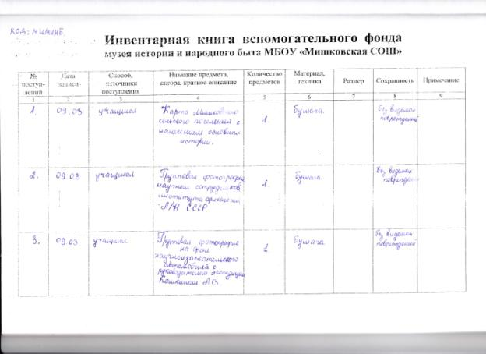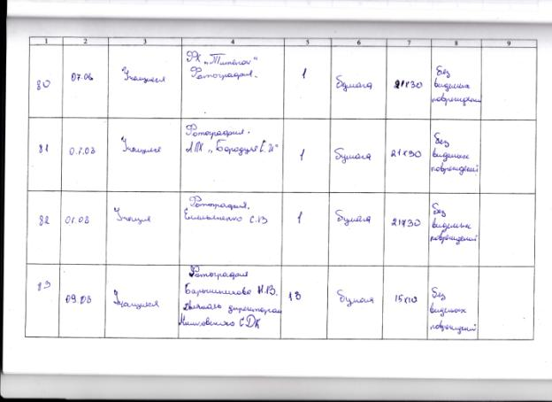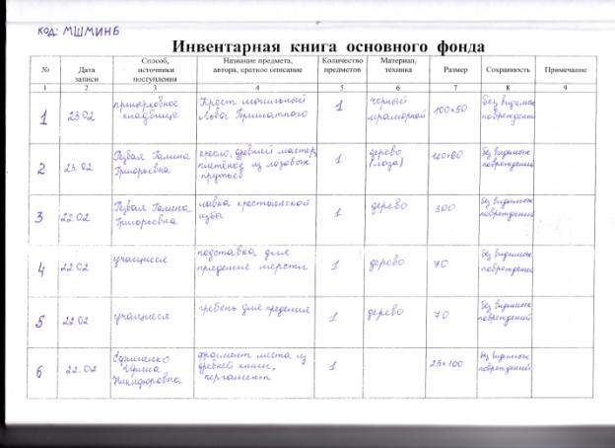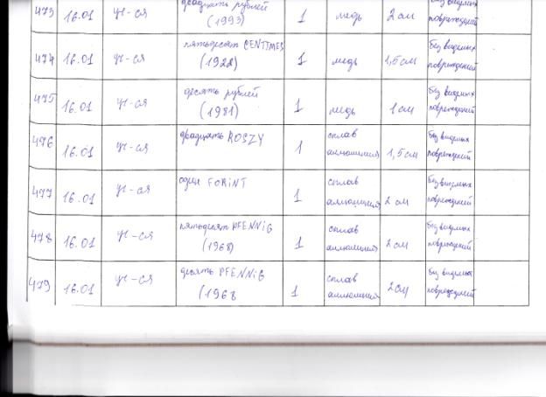

Тетрадь учёта проводимых экскурсий
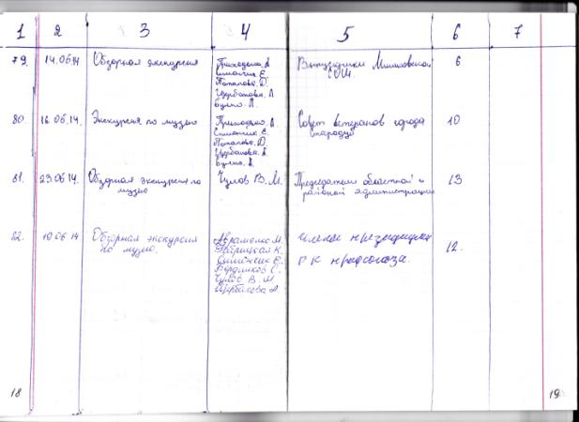
Тетрадь учёта пр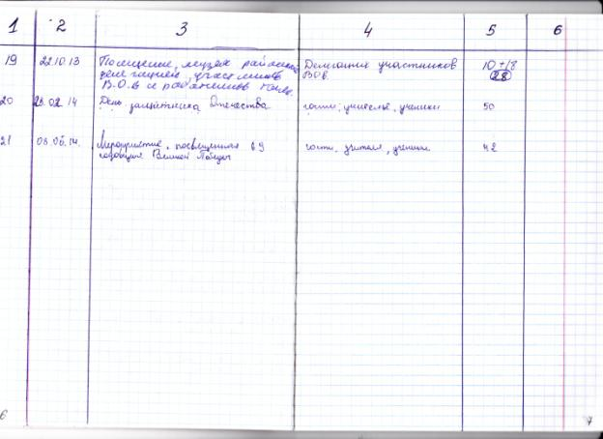оводимых мероприятий
